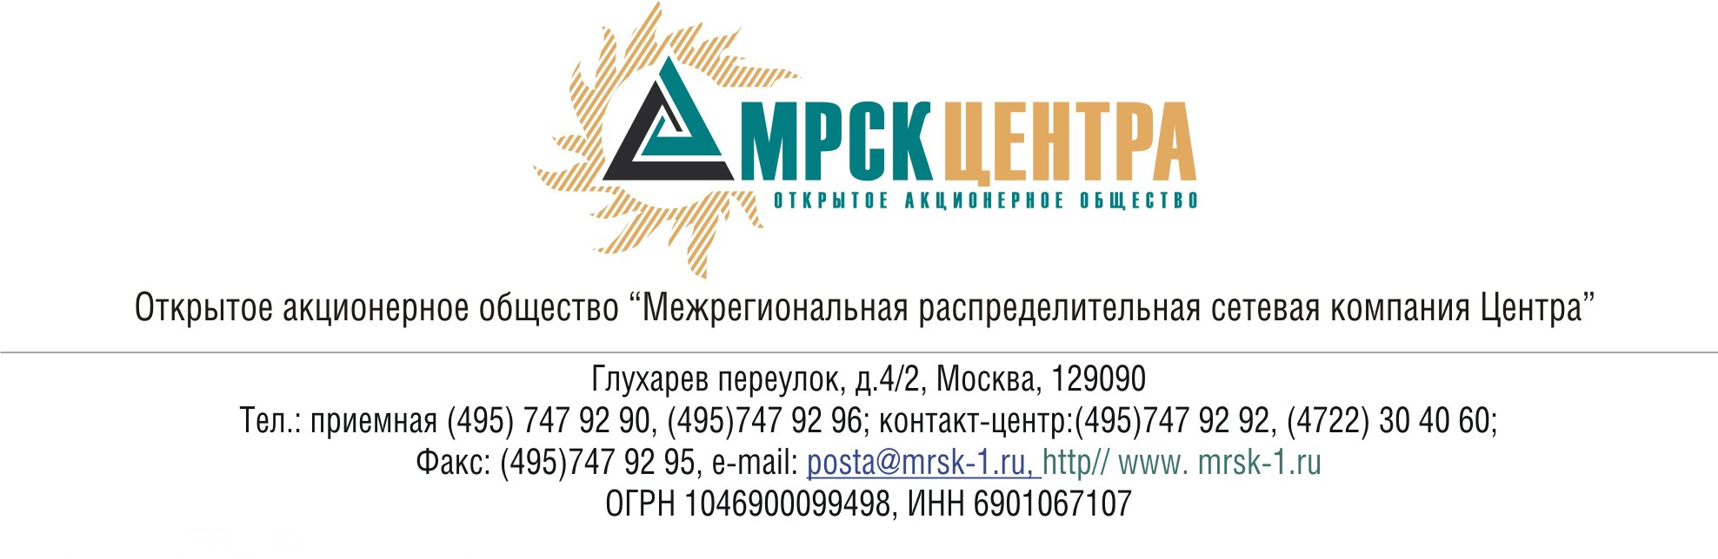
ПРОТОКОЛ
заседания Совета директоров ОАО «МРСК Центра»
(в форме очно-заочного голосования)
«29» марта 2011 года г. Москва № 08/11
Форма проведения: очно-заочная.
Место проведения: г. Москва, Уланский переулок, д. 26, 5-ый этаж, ком. 525.
Время проведения заседания: 12 ч. 45 мин. – 13 ч. 15 мин.
Всего членов Совета директоров: 11 человек.
Приняли участие в заседании: Швец Н.Н., Перепелкин А.Ю., Бранис А.М., Попов А.А., Сергутин А.В., Филькин Р.А.
При определении результатов учтено письменное мнение (опросный лист) членов Совета директоров: Макарова Е.Ф., Старченко А.Г., Спирина Д.А., Сюткина С.Б.
Не принимали участия в заседании и не представили опросные листы: Петухов К.Ю.
Кворум: имеется.
При составлении протокола учитывалось отсутствие возражений по материалам и проектам решений от наблюдателя от ФАС РФ Королева В.Г.
Дата составления протокола: 31.03.2011 года.

ПОВЕСТКА ДНЯ:
- О рассмотрении отчета генерального директора Общества «О распоряжении в 2010 году объектами жилищно-коммунального назначения».
- О рассмотрении отчета генерального директора Общества «О выполнении решений, принятых на предыдущих заседаниях Совета директоров Общества в 1 квартале 2011 года».
- Об утверждении скорректированного Бизнес-плана Общества (в том числе скорректированной Инвестиционной программы) на 2011 год.

После объявления Председателем Совета директоров Общества Швецом Н.Н. кворума по вопросам повестки дня заседание Совета директоров Общества было объявлено открытым.

По предложению Заместителя Председателя Совета директоров Общества Перепелкина А.Ю. и при отсутствии возражений членов Совета директоров Общества был изменен порядок рассмотрения вопросов № 1 и № 3 повестки дня заседания Совета директоров Общества. Членами Совета директоров была утверждена скорректированная повестка дня заседания Совета директоров Общества.

Вопрос 3. Об утверждении скорректированного Бизнес-плана Общества (в том числе скорректированной Инвестиционной программы) на 2011 год.
Докладчик в части утверждения скорректированного Бизнес-плана
на 2011 год: Бронников Евгений Алексеевич – член Правления, заместитель генерального директора ОАО «МРСК Центра» по экономике и финансам.
Докладчик в части утверждения скорректированной Инвестиционной программы на 2011 год: Набиуллин Рустем Леронович – член Правления, заместитель генерального директора ОАО «МРСК Центра» по капитальному строительству.
Доклады (презентации) по вопросу хранятся в материалах к заседанию Совета директоров.
Решение:
- Утвердить скорректированный Бизнес-план Общества (в том числе скорректированную Инвестиционную программу) на 2011 год согласно Приложениям № 3 и № 4 к настоящему решению Совета директоров Общества.
- Поручить Генеральному директору ОАО «МРСК Центра» утвердить скорректированную инвестиционную программу Общества на 2011 год в органах исполнительной власти субъектов РФ, в части объектов и источников финансирования в срок до 10 апреля 2011 года и представить отчет об исполнении на заседание Совета директоров Общества в срок до 30 апреля 2011 г.
Итоги голосования:
Швец Николай Николаевич - «за»
Перепелкин Алексей Юрьевич - «за»
Бранис Александр Маркович - «за»
Попов Александр Альбертович - «за»
Сергутин Алексей Владимирович - «за»
Филькин Роман Алексеевич - «за»
Итого:
«ЗА» | - «6»
«ПРОТИВ» | - «0»
«ВОЗДЕРЖАЛИСЬ» | - «0»
Итоги голосования путем заполнения опросных листов:
Макаров Евгений Федорович - «за»
Спирин Денис Александрович - «за»
Старченко Александр Григорьевич - «за»
Сюткин Сергей Борисович - «за»
Итого:
«ЗА» | - «4»
«ПРОТИВ» | - «0»
«ВОЗДЕРЖАЛИСЬ» | - «0»
Итоги голосования:
«ЗА» | - «10»
«ПРОТИВ» | - «0»
«ВОЗДЕРЖАЛИСЬ» | - «0»
Решение принято.
Особое мнение члена Совета директоров Сюткина С.Б. по вопросу № 3 прилагается (Приложение № 4).

Вопрос 1: О рассмотрении отчета генерального директора Общества «О распоряжении в 2010 году объектами жилищно-коммунального назначения».
Докладчик по вопросу: Ткачева Ольга Владимировна – заместитель генерального директора ОАО «МРСК Центра» по корпоративному управлению.
Доклад (презентация) по вопросу хранится в материалах к заседанию Совета директоров.
Решение:
Принять к сведению отчет генерального директора Общества «О распоряжении в 2010 году объектами жилищно-коммунального назначения» согласно Приложению № 1 к настоящему решению Совета директоров Общества.
Итоги голосования:
Швец Николай Николаевич - «за»
Перепелкин Алексей Юрьевич - «за»
Бранис Александр Маркович - «за»
Попов Александр Альбертович - «за»
Сергутин Алексей Владимирович - «за»
Филькин Роман Алексеевич - «за»
Итого:
«ЗА» | - «6»
«ПРОТИВ» | - «0»
«ВОЗДЕРЖАЛИСЬ» | - «0»
Итоги голосования путем заполнения опросных листов:
Макаров Евгений Федорович - «за»
Спирин Денис Александрович - «за»
Старченко Александр Григорьевич - «за»
Сюткин Сергей Борисович - «за»
Итого:
«ЗА» | - «4»
«ПРОТИВ» | - «0»
«ВОЗДЕРЖАЛИСЬ» | - «0»
Итоги голосования:
«ЗА» | - «10»
«ПРОТИВ» | - «0»
«ВОЗДЕРЖАЛИСЬ» | - «0»
Решение принято.

Вопрос 2: О рассмотрении отчета генерального директора Общества «О выполнении решений, принятых на предыдущих заседаниях Совета директоров Общества в 1 квартале 2011 года».
Докладчик по вопросу: Лапинская Светлана Владимировна – Корпоративный секретарь ОАО «МРСК Центра».
Доклад (презентация) по вопросу хранится в материалах к заседанию Совета директоров.
Решение:
Принять к сведению отчет генерального директора Общества «О выполнении решений, принятых на предыдущих заседаниях Совета директоров Общества в 1 квартале 2011 года» согласно Приложению №2 к настоящему решению Совета директоров Общества.
Итоги голосования:
Швец Николай Николаевич - «за»
Перепелкин Алексей Юрьевич - «за»
Бранис Александр Маркович - «за»
Попов Александр Альбертович - «за»
Сергутин Алексей Владимирович - «за»
Филькин Роман Алексеевич - «за»
Итого:
«ЗА» | - «6»
«ПРОТИВ» | - «0»
«ВОЗДЕРЖАЛИСЬ» | - «0»
Итоги голосования путем заполнения опросных листов:
Макаров Евгений Федорович - «за»
Спирин Денис Александрович - «за»
Старченко Александр Григорьевич - «за»
Сюткин Сергей Борисович - «за»
Итого:
«ЗА» | - «4»
«ПРОТИВ» | - «0»
«ВОЗДЕРЖАЛИСЬ» | - «0»
Итоги голосования:
«ЗА» | - «10»
«ПРОТИВ» | - «0»
«ВОЗДЕРЖАЛИСЬ» | - «0»
Решение принято.

Повестка дня заседания Совета директоров ОАО «МРСК Центра»
29.03.2011 года исчерпана.
Заседание Совета директоров Общества объявлено закрытым.

Приложения:
- Отчет генерального директора Общества «О распоряжении в 2010 году объектами жилищно-коммунального назначения» (Приложение № 1).
- Отчет генерального директора Общества «О выполнении решений, принятых на предыдущих заседаниях Совета директоров Общества в 1 квартале 2011 года» (Приложение № 2).
- Скорректированный Бизнес-план Общества (в том числе скорректированная Инвестиционная программа) на 2011 год (Приложения № 3, № 4).
- Особое мнение к заседанию Совета директоров ОАО «МРСК Центра» от 29.03.2011 члена Совета директоров ОАО «МРСК Центра» Сюткина С.Б. от 31.03.2011 № 07-г-II-19-1496.

Председатель Совета директоров
ОАО «МРСК Центра» Н.Н. Швец

Корпоративный секретарь
ОАО «МРСК Центра» С.В. Лапинская

